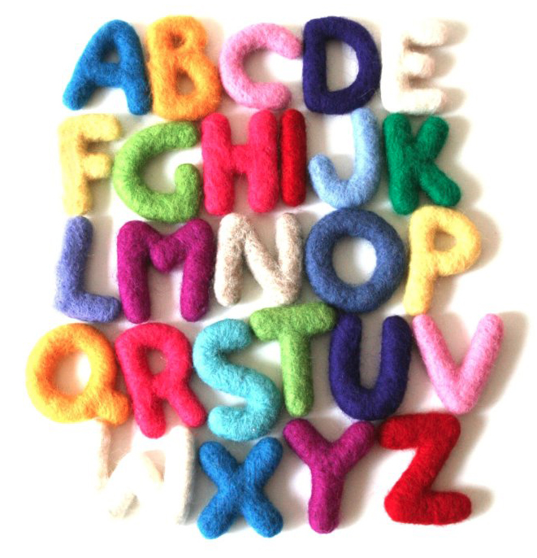 | Défi orthographe  CM1/CM2  2020-21  Série N°3
Ecole : Classe de : M ou Mme :
Epreuve N°1 : L’escalier
Consigne : Il s’agit de trouver les mots contenus dans un « escalier » en s’aidant des définitions proposées. Cette fois, à chaque « marche », il y a deux lettres qui changent.
Il faudra compléter les cases avec des lettres minuscules pour faire apparaitre les accents.
Il faut faire attention au décalage des marches.

- Lèvre de certains animaux.
- Pluie très fine.
- Poisson de rivière.
- Recueillir le lait d’une vache.
- Contraire de foncée.
- Groupe d’élèves qui suivent un même programme.
- Grande boite de bois.
- Oiseau ressemblant à une perdrix.
- Clôture métallique.
- Maladie.
 |  |  |  |  |  |  |  |  |  |  | c | a | b | a | n | e
 |  |  |  |  |  |  |  |  |  | 1
 |  |  |  |  |  |  |  |  | 2
 |  |  |  |  |  |  |  | 3
 |  |  |  |  |  |  | 4
 |  |  |  |  |  | 5
 |  |  |  |  | 6
 |  |  |  | 7
 |  |  | 8
 |  | 9
 | 10
 | g | r | o | u | p | e

2 points par mot
Ecole : Classe de : M ou Mme :

Epreuve N°2 : Les anagrammes

Consigne : Avec ces 10 plaques comportant des lettres, fabriquez 5 mots qui existent. Ils doivent comporter au moins 4 lettres. Vous ne pouvez utiliser qu’une seule fois chaque plaque par mot. Puis, pour chacun d’eux inventez une phrase en utilisant le mot tel que vous l’avez écrit. Chaque mot correct rapporte 2 points et chaque phrase correctement orthographiée rapporte 2 points.

M |  | I |  | L |  | X |  | F |  | B |  | E |  | A |  | R |  | U

Mots | Phrases

2 points par mot et 2 points par phrase correctement orthographiée.
Ecole : Classe de : M ou Mme :

Epreuve N°3 : Les lettres disparues

Consigne : Dans cette grille, les élèves doivent retrouver les lettres qui manquent aux séries « graphie » et « ique » pour la remplir grâce aux définitions.

1 |  | Science qui décrit et permet de comprendre comment les hommes vivent et aménagent leurs territoires. |  |  |  |  | g | r | a | p | h | i | e
2 |  | Art de bien former les caractères de l’écriture. |  |  |  |  |  |  | g | r | a | p | h | i | e
3 |  | Art de créer des danses. |  |  |  |  |  |  | g | r | a | p | h | i | e
4 |  | Reproduction fidèle de quelqu’un ou de quelque chose. |  |  |  |  |  |  | g | r | a | p | h | i | e
5 |  | Photographie de l’intérieur d’un corps humain. |  |  |  |  |  |  | g | r | a | p | h | i | e
6 |  | Sport acrobatique. |  |  |  |  |  |  |  |  | i | q | u | e
7 |  | Sciences des nombres. |  |  |  |  |  |  |  |  |  | i | q | u | e
8 |  | Superbe, splendide. |  |  |  |  |  |  |  | i | q | u | e
9 |  | Qui a une forme de cube. |  |  |  |  | i | q | u | e
10 |  | Traitement automatique de l’information. |  |  |  |  |  |  |  |  |  | i | q | u | e

2 points par mot.
Ecole : Classe de : M ou Mme :

N°4 : Voyage dans le temps

Consigne : Ce texte est écrit à un temps donné. Les élèves doivent le réécrire selon la consigne.

Voici un texte qui explique une journée à la montagne. Tu dois le réécrire en racontant ce qui va se passer dans 15 jours quand Alain partira en vacances.

Alain marche sur le sentier, et sur ses épaules, son sac à dos se balance doucement. Il fait des pas réguliers sous les sapins et quelquefois, par une trouée, il observe les minuscules maisons du village.
Bientôt, il arrive aux alpages, franchit un torrent et gagne le col. Il reste un long moment à contempler ce paysage. Il prend son sandwich dans son sac. Il le mange avec appétit. C’est une belle journée.

……………………………………………………………………………………………………………….
……………………………………………………………………………………………………………….
……………………………………………………………………………………………………………….
……………………………………………………………………………………………………………….
……………………………………………………………………………………………………………….
……………………………………………………………………………………………………………….
……………………………………………………………………………………………………………….
……………………………………………………………………………………………………………….
……………………………………………………………………………………………………………….
……………………………………………………………………………………………………………….
……………………………………………………………………………………………………………….
……………………………………………………………………………………………………………….
2 points par structure verbale correctement orthographiée

Ecole : Classe de : M ou Mme :

N°5 : Jeu de transformation

Consigne : Le texte donné est écrit au pluriel ou au singulier. Les élèves doivent le réécrire soit au pluriel soit au singulier en fonction de la contrainte donnée.

Un garçon curieux
Par la fenêtre j’ai vu un jeune garçon qui grimpait sur les rochers. Il était habillé d’un maillot rouge, d’un short bleu et tenait dans sa main un seau. Apparemment, il cherchait des coquillages en soulevant des pierres. Il était content, cela se voyait sur son visage ; il avait trouvé, je pense, un beau coquillage… Mais tout à coup, ce garçon court très vite en criant ! Ce curieux a dérangé un crabe !

Il faut réécrire ce texte en remplaçant « garçon » par « garçons »

Des garçons curieux.
……………………………………………………………………………………………………………….
……………………………………………………………………………………………………………….
……………………………………………………………………………………………………………….
……………………………………………………………………………………………………………….
……………………………………………………………………………………………………………….
……………………………………………………………………………………………………………….
……………………………………………………………………………………………………………….
……………………………………………………………………………………………………………….
……………………………………………………………………………………………………………….
……………………………………………………………………………………………………………….
……………………………………………………………………………………………………………….
……………………………………………………………………………………………………………….
Ces curieux ont dérangé un crabe !

Il y a 20 modifications dans ce texte. 1 point pour chaque réécriture correcte.

Ecole : Classe de : M ou Mme :

N°6 : La dictée négociée

Consigne : Un élève recopie sur les lignes la dictée « corrigée » par toute la classe. (Cf. descriptif)

……………………………………………………………………………………………………………….
……………………………………………………………………………………………………………….
……………………………………………………………………………………………………………….
……………………………………………………………………………………………………………….
……………………………………………………………………………………………………………….
……………………………………………………………………………………………………………….
……………………………………………………………………………………………………………….
……………………………………………………………………………………………………………….
……………………………………………………………………………………………………………….
……………………………………………………………………………………………………………….
……………………………………………………………………………………………………………….
……………………………………………………………………………………………………………….
……………………………………………………………………………………………………………….
……………………………………………………………………………………………………………….
……………………………………………………………………………………………………………….
……………………………………………………………………………………………………………….
……………………………………………………………………………………………………………….
……………………………………………………………………………………………………………….
……………………………………………………………………………………………………………….
……………………………………………………………………………………………………………….

1/2 point par mot correctement orthographié

